

Кафедра «Бухгалтерского учета, налогообложения и таможенного дела»

Рейтинговая работа
по дисциплине «Таможенные операции. Часть 1»

Направление подготовки: 38.05.02 «Таможенное дело»

Направленность (профиль) программы:
«Таможенные платежи и валютный контроль»

Уровень высшего образования:
Специалитет

Москва 2019

- ОБЩИЕ ПОЛОЖЕНИЯ

Рейтинговая работа по дисциплине выполняется обучающимся в ходе самостоятельной работы и является обязательным элементом балльно-рейтинговой системы (БРС) Университета.
Рейтинговая работа – расчетно-аналитическое задание.
Расчетно-аналитическое задание – самостоятельная письменная работа, требующая от обучающегося умений применять полученные в ходе изучения дисциплины знания и навыки при решении задач и выполнении заданий по определенной методике, анализировать полученные результаты, обосновывать выводы. Выполнение контрольной работы ориентировано на развитие способностей логического и аналитического мышления.
Рейтинговая работа в виде расчетно-аналитического задания состоит из комплексного задания по обработке данных. Решение контрольной работы рассчитано на обретение навыков правильного применения полученных теоретических знаний в конкретных условиях, развитие профессиональных компетенций в целом. Задание для выполнения работы выбирается студентом из представленного ниже списка по согласованию с преподавателем: номер варианта выбирается в соответствии с первой буквой фамилии студента:
Первая буква фамилии студента | Номер варианта контрольного задания
А-Б | Вариант 1
В-Г | Вариант 2
Д-Е | Вариант 3
Ж-З | Вариант 4
И-К | Вариант 5
Л-М | Вариант 6
Н-О | Вариант 7
П-Р | Вариант 8
С-Т | Вариант 9
У-Ф | Вариант 10
Х-Ц | Вариант 11
Ч-Ш | Вариант 12
Щ-Ы | Вариант 13
Э-Ю | Вариант 14
Я | Вариант 15

2. ЗАДАНИЯ ДЛЯ ВЫПОЛНЕНИЯ РЕЙТИНГОВОЙ РАБОТЫ

Вариант 1
Контрольные вопросы
- Согласно какому документу определяются ставки таможенных сборов за совершение таможенных операций?
- Сроки хранения на таможенном складе?
- При переработке вне таможенной территории с какого момента нужно уплатить таможенные пошлины и все таможенные платежи?

Задача
1. Используя программу «Такса» онлайн определите код товара в соответствии с ТН ВЭД ЕАЭС Примечания: Вставить скриншот с готовым ответом с официального сайта «Альта софт» https://www.alta.ru/taksa-online/
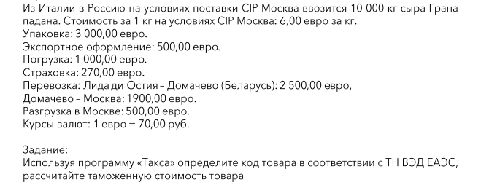
- Рассчитать таможенную стоимость товара и определить все таможенные платежи согласно условиям задачи, заполнив графу 47 «Исчисление таможенных платежей»
Гр. 47 «Исчисление таможенных платежей»

Вид | Основа | Ставка | Сумма

3. При помощи программы «Такса» онлайн определите необходимость предоставления разрешительной документации при перемещении через таможенную границу ЕАЭС по условиям задачи. Обоснуйте свой ответ нормой права.

Вариант 2
Контрольные вопросы
- Согласно какому документу определяются ставки таможенных сборов за таможенное сопровождение и хранение?
- Сроки переработки на таможенной территории?
- При переработке на таможенной территории с какого момента нужно уплатить пошлины?

Задача
1. Используя программу «Такса» онлайн определите код товара в соответствии с ТН ВЭД ЕАЭС Примечания: Вставить скриншот с готовым ответом с официального сайта «Альта софт» https://www.alta.ru/taksa-online/
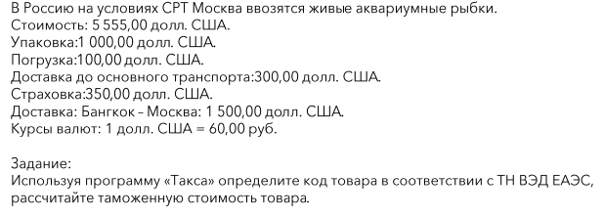
2. Рассчитать таможенную стоимость товара и определить все таможенные платежи согласно условиям задачи, заполнив графу 47 «Исчисление таможенных платежей»

Гр. 47 «Исчисление таможенных платежей»
Вид | Основа | Ставка | Сумма

3. При помощи программы «Такса» онлайн определите необходимость предоставления разрешительной документации при перемещении через таможенную границу ЕАЭС по условиям задачи. Обоснуйте свой ответ нормой права.

Вариант 3
Контрольные вопросы
- Укажите виды таможенных платежей. Краткая характеристика ставок.
- Охарактеризуйте основные таможенные процедуры при импорте.
- Дайте понятие внешний торговый контракт.
Задача
1. Используя программу «Такса» онлайн определите код товара в соответствии с ТН ВЭД ЕАЭС Примечания: Вставить скриншот с готовым ответом с официального сайта «Альта софт» https://www.alta.ru/taksa-online/
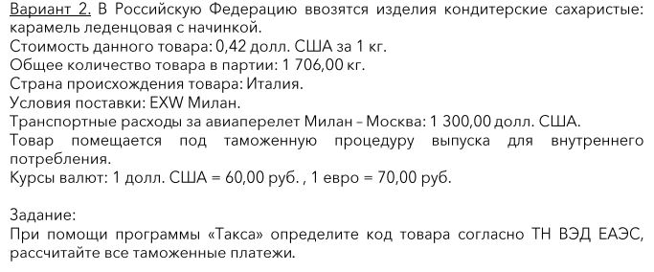
2. Рассчитать таможенную стоимость товара и определить все таможенные платежи согласно условиям задачи, заполнив графу 47 «Исчисление таможенных платежей»
Гр. 47 «Исчисление таможенных платежей»
Вид | Основа | Ставка | Сумма

3. При помощи программы «Такса» онлайн определите необходимость предоставления разрешительной документации при перемещении через таможенную границу ЕАЭС. Обоснуйте ответ нормой права.

Вариант 4
Контрольные вопросы
- Охарактеризуйте коммерческие документы необходимые для сопровождения сделки и таможенного оформления.
- В каких условиях поставки предусмотрена страховка за счет продавца.
- Условия помещения товара под процедуру временный ввоз.
Задача
1. Используя программу «Такса» онлайн определите код товара в соответствии с ТН ВЭД ЕАЭС Примечания: Вставить скриншот с готовым ответом с официального сайта «Альта софт» https://www.alta.ru/taksa-online/
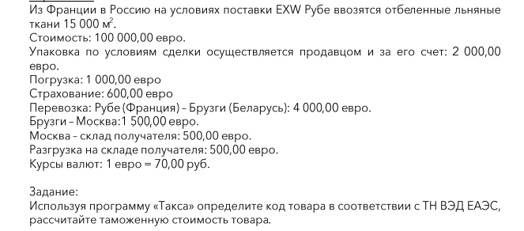
2. Рассчитать таможенную стоимость товара и определить все таможенные платежи согласно условиям задачи, заполнив графу 47 «Исчисление таможенных платежей»
Гр. 47 «Исчисление таможенных платежей»
Вид |  | Основа | Ставка | Сумма

3. При помощи программы «Такса» онлайн определите необходимость предоставления разрешительной документации при перемещении через таможенную границу ЕАЭС. Обоснуйте ответ нормой права.

Вариант 5
Контрольные вопросы
- Определите порядок формирования таможенной стоимости при условиях поставки DAT,EXW, CIF
- Какие платежи необходимо уплатить при помещении товара под таможенную процедуру отказ в пользу государства
- Определите порядок расчета таможенной стоимости в условиях поставки FCA

Задача
1. Используя программу «Такса» онлайн определите код товара в соответствии с ТН ВЭД ЕАЭС Примечания: Вставить скриншот с готовым ответом с официального сайта «Альта софт» https://www.alta.ru/taksa-online/

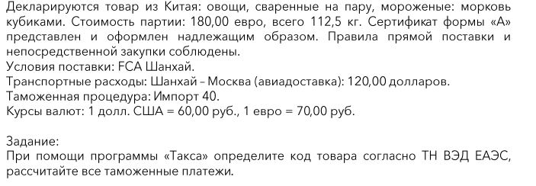
2. Рассчитать таможенную стоимость товара и определить все таможенные платежи согласно условиям задачи, заполнив графу 47 «Исчисление таможенных платежей»
Гр. 47 «Исчисление таможенных платежей»
Вид |  | Основа | Ставка | Сумма

3. При помощи программы «Такса» онлайн определите необходимость предоставления разрешительной документации при перемещении через таможенную границу ЕАЭС. Обоснуйте ответ нормой права.

Вариант 6
Контрольные вопросы
- Определите условия помещения товара под таможенную процедуру реэкспорт и условия использования товаров в соответствии с этой процедурой
- Дайте определение понятиям «Однородные» и «Идентичные» товары. Их сравнительная характеристика.
- Дайте определение «классификация товаров» в соответствии с ТК ЕАЭС
Задача
1 Используя программу «Такса» онлайн определите код товара в соответствии с ТН ВЭД ЕАЭС Примечания: Вставить скриншот с готовым ответом с официального сайта «Альта софт» https://www.alta.ru/taksa-online/
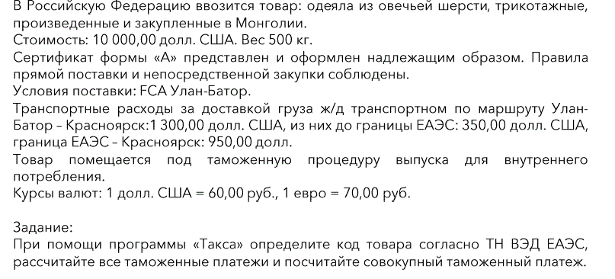

2. Рассчитать таможенную стоимость товара и определить все таможенные платежи согласно условиям задачи, заполнив графу 47 «Исчисление таможенных платежей»
Гр. 47 «Исчисление таможенных платежей»
Вид |  | Основа | Ставка | Сумма

3. При помощи программы «Такса» онлайн определите необходимость предоставления разрешительной документации при перемещении через таможенную границу ЕАЭС. Обоснуйте ответ нормой права.

Вариант 7
Контрольные вопросы
- Виды, ставки, основы начисления НДС.
- Меры нетарифного регулирования.
- Краткая характеристика лиц совершающих таможенные операции.
Задача
1. Используя программу «Такса» онлайн определите код товара в соответствии с ТН ВЭД ЕАЭС Примечания: Вставить скриншот с готовым ответом с официального сайта «Альта софт» https://www.alta.ru/taksa-online/

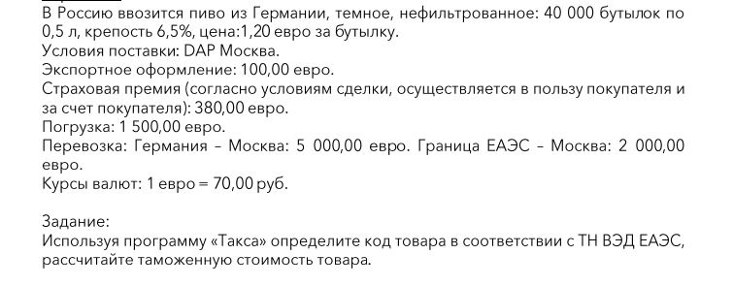

2. Рассчитать таможенную стоимость товара и определить все таможенные платежи согласно условиям задачи, заполнив графу 47 «Исчисление таможенных платежей»
Гр. 47 «Исчисление таможенных платежей»
Вид |  | Основа | Ставка | Сумма

3. При помощи программы «Такса» онлайн определите необходимость предоставления разрешительной документации при перемещении через таможенную границу ЕАЭС. Обоснуйте ответ нормой права.

Вариант 8
Контрольные вопросы
- Определите условия помещения товара под таможенную процедуру реимпорт и условия использования товаров в соответствии с этой процедурой
- Какие необходимы документы для подтверждения соблюдения мер нетарифного регулирования в соответствии с законодательством
- Порядок заполнения графы декларации отвечающих за вид транспорта при пересечении таможенной границы
Задача
1. Используя программу «Такса» онлайн определите код товара в соответствии с ТН ВЭД ЕАЭС Примечания: Вставить скриншот с готовым ответом с официального сайта «Альта софт» https://www.alta.ru/taksa-online/
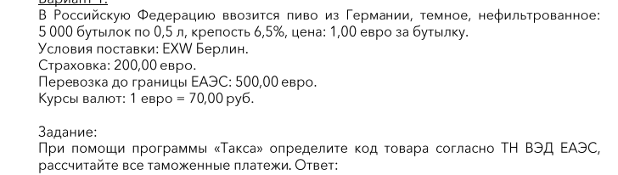
2. Рассчитать таможенную стоимость товара и определить все таможенные платежи согласно условиям задачи, заполнив графу 47 «Исчисление таможенных платежей»
Гр. 47 «Исчисление таможенных платежей»
Вид |  | Основа | Ставка | Сумма

3. При помощи программы «Такса» онлайн определите необходимость предоставления разрешительной документации при перемещении через таможенную границу ЕАЭС. Обоснуйте ответ нормой права.

Вариант 9
Контрольные вопросы
- Права и обязанности декларанта.
- Порядок предоставления преференций.
- Дайте определение коду «СИОМ». Документы необходимые для 44 графы.
Задача
1. Используя программу «Такса» онлайн определите код товара в соответствии с ТН ВЭД ЕАЭС Примечания: Вставить скриншот с готовым ответом с официального сайта «Альта софт» https://www.alta.ru/taksa-online/

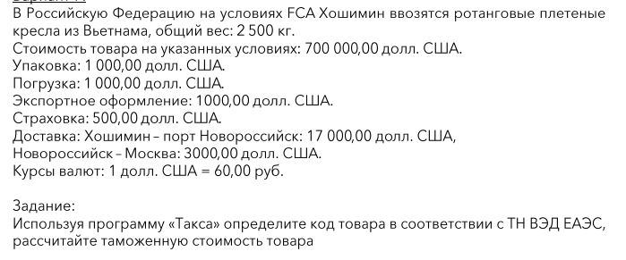
2. Рассчитать таможенную стоимость товара и определить все таможенные платежи согласно условиям задачи, заполнив графу 47 «Исчисление таможенных платежей»
Гр. 47 «Исчисление таможенных платежей»
Вид |  | Основа | Ставка | Сумма

3. При помощи программы «Такса» онлайн определите необходимость предоставления разрешительной документации при перемещении через таможенную границу ЕАЭС. Обоснуйте ответ нормой права.

Вариант 10
Контрольные вопросы
- Порядок заявления декларантом таможенной стоимости товаров.
- Графы заполняемые должностным лицом таможенного органа.
- Охарактеризуйте лицо ответственное за финансовое регулирование.
Задача
1. Используя программу «Такса» онлайн определите код товара в соответствии с ТН ВЭД ЕАЭС Примечания: Вставить скриншот с готовым ответом с официального сайта «Альта софт» https://www.alta.ru/taksa-online/

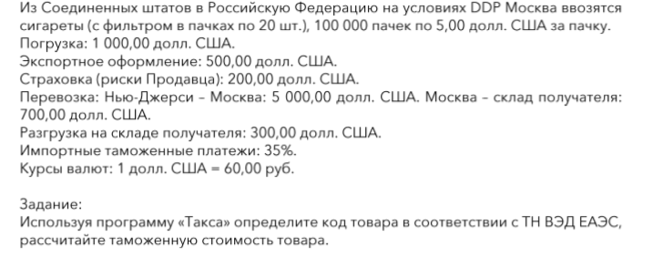
2. Рассчитать таможенную стоимость товара и определить все таможенные платежи согласно условиям задачи, заполнив графу 47 «Исчисление таможенных платежей»
Гр. 47 «Исчисление таможенных платежей»
Вид |  | Основа | Ставка | Сумма

3. При помощи программы «Такса» онлайн определите необходимость предоставления разрешительной документации при перемещении через таможенную границу ЕАЭС. Обоснуйте ответ нормой права.

Вариант 11
Контрольные вопросы
- Вывозная таможенная пошлина. Какие товары подлежат обложению.
- Уполномоченный экономический оператор. Права, обязанности, привилегии.
- Свободная экономическая зона. Условия создания, краткая характеристика.
Задача
1. Используя программу «Такса» онлайн определите код товара в соответствии с ТН ВЭД ЕАЭС Примечания: Вставить скриншот с готовым ответом с официального сайта «Альта софт» https://www.alta.ru/taksa-online/

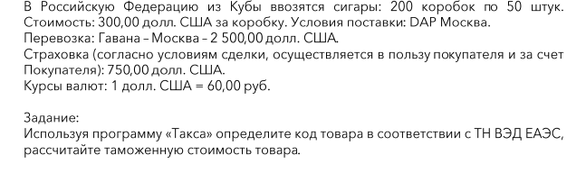
2. Рассчитать таможенную стоимость товара и определить все таможенные платежи согласно условиям задачи, заполнив графу 47 «Исчисление таможенных платежей»
Гр. 47 «Исчисление таможенных платежей»
Вид |  | Основа | Ставка | Сумма

3. При помощи программы «Такса» онлайн определите необходимость предоставления разрешительной документации при перемещении через таможенную границу ЕАЭС. Обоснуйте ответ нормой права.

Вариант 12
Контрольные вопросы
- Основные методы определения таможенной стоимости.
- Свободная таможенная зона. Определение, характеристика, правила использования.
- Виды ставок ввозных таможенный пошлин согласно законодательству.
Задача
1. Используя программу «Такса» онлайн определите код товара в соответствии с ТН ВЭД ЕАЭС Примечания: Вставить скриншот с готовым ответом с официального сайта «Альта софт» https://www.alta.ru/taksa-online/

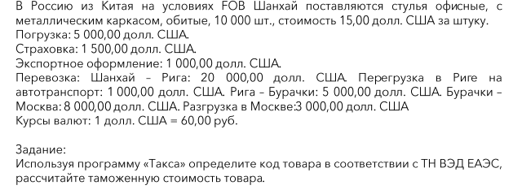
2. Рассчитать таможенную стоимость товара и определить все таможенные платежи согласно условиям задачи, заполнив графу 47 «Исчисление таможенных платежей»
Гр. 47 «Исчисление таможенных платежей»
Вид |  | Основа | Ставка | Сумма

3. При помощи программы «Такса» онлайн определите необходимость предоставления разрешительной документации при перемещении через таможенную границу ЕАЭС. Обоснуйте ответ нормой права.

Вариант 13
Контрольные вопросы
- Значение определения страны происхождения при таможенном оформлении товаров. Краткая характеристика заполнения соответствующих граф.
- Краткая характеристика основных документов при доказательстве таможенной стоимости.
- Лица совершающие таможенные операции при процедуре транзита и таможенный склад.
Задача
1. Используя программу «Такса» онлайн определите код товара в соответствии с ТН ВЭД ЕАЭС Примечания: Вставить скриншот с готовым ответом с официального сайта «Альта софт» https://www.alta.ru/taksa-online/

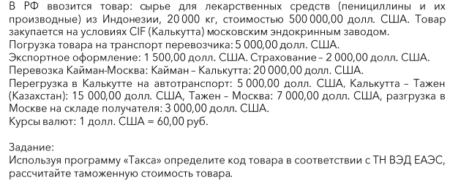

2. Рассчитать таможенную стоимость товара и определить все таможенные платежи согласно условиям задачи, заполнив графу 47 «Исчисление таможенных платежей»
Гр. 47 «Исчисление таможенных платежей»
Вид |  | Основа | Ставка | Сумма

3. При помощи программы «Такса» онлайн определите необходимость предоставления разрешительной документации при перемещении через таможенную границу ЕАЭС. Обоснуйте ответ нормой права.

Вариант 14
Контрольные вопросы
- Охарактеризуйте коммерческий документ – инвойс, пак-лист, товарно- транспортная накладная.
- Определение таможенной стоимости, порядок исчисления. Охарактеризуйте графы при заявлении таможенной стоимости.
- Дайте понятие «сырье», «продовольственный товар», «товар двойного назначения»
Задача
1. Используя программу «Такса» онлайн определите код товара в соответствии с ТН ВЭД ЕАЭС Примечания: Вставить скриншот с готовым ответом с официального сайта «Альта софт» https://www.alta.ru/taksa-online/
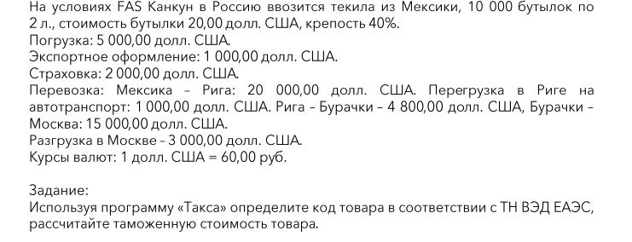
2. Рассчитать таможенную стоимость товара и определить все таможенные платежи согласно условиям задачи, заполнив графу 47 «Исчисление таможенных платежей»
Гр. 47 «Исчисление таможенных платежей»
Вид |  | Основа | Ставка | Сумма

3. При помощи программы «Такса» онлайн определите необходимость предоставления разрешительной документации при перемещении через таможенную границу ЕАЭС. Обоснуйте ответ нормой права.

Вариант 15
Контрольные вопросы
- Охарактеризуйте транспортные документы необходимые для сопровождения сделки и таможенного оформления
- Органы ответственные за реестр Интеллектуальной Собственности. Кто формирует и каким образом отслеживается.
- Порядок расчёта таможенных платежей при импорте автомобиля физ лицом.
Задача
1. Используя программу «Такса» онлайн определите код товара в соответствии с ТН ВЭД ЕАЭС Примечания: Вставить скриншот с готовым ответом с официального сайта «Альта софт» https://www.alta.ru/taksa-online/

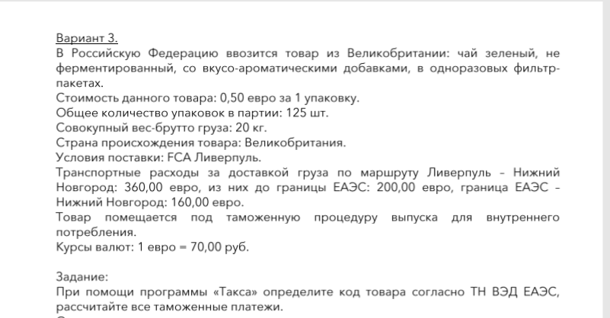
2. Рассчитать таможенную стоимость товара и определить все таможенные платежи согласно условиям задачи, заполнив графу 47 «Исчисление таможенных платежей»
Гр. 47 «Исчисление таможенных платежей»
Вид |  | Основа | Ставка | Сумма

3. При помощи программы «Такса» онлайн определите необходимость предоставления разрешительной документации при перемещении через таможенную границу ЕАЭС. Обоснуйте ответ нормой права.

3. РЕКОМЕНДАЦИИ ПО ВЫПОЛНЕНИЮ РЕЙТИНГОВОЙ РАБОТЫ

Для подготовки к выполнению контрольной работы рекомендуется самостоятельное изучение учебной и научной литературы, использование справочной литературы и интернет - ресурсов. По мере изучения темы следует разобрать приведенные задачи с обязательным выполнением задач для самостоятельного решения.
При этом оценивается:
1) правильность и обоснованность решений кейсов;
2) умение грамотно использовать терминологию, символику и наглядность при выполнении заданий;
3) аккуратность, полнота выполнения контрольной работы.
Задачи должны выполняться самостоятельно. Не самостоятельно выполненная работа лишает студента возможности проверить степень своей подготовленности по теме. Если преподаватель установит несамостоятельное выполнение работы, то она не будет зачтена.
Если работа не соответствует этим требованиям, то она возвращается студенту на доработку. Выполненный комплект задач наряду с выполнением кейсовых заданий необходим для получения зачета.
Задания выполняются в течение семестра, в срок, определяемый графиком учебного процесса, до проведения зачета, экзамена.

4. ТРЕБОВАНИЯ К ОФОРМЛЕНИЮ РЕЙТИНГОВОЙ РАБОТЫ

Рейтинговая работа выполняется в электронной форме и размещается обучающимся в личном кабинете.
Расчетно-аналитическое задание должно быть оформлена в виде документа Microsoft Word, В названии файла должна присутствовать фамилия студента. В первом листе должен располагаться титульный лист (см. Приложение 1). Выполнение заданий произвольно располагаются на других листах файла. В начале каждого задания должно быть записано его условие. В процессе написаны необходимые комментарии и пояснения. В конце задания формулируются выводы. В последнем листе файла дается список используемой литературы и источников. Текст на листах печатается через полтора интервала шрифтом Times New Roman, 14 кегль (для сносок 12 кегль), допускаются переносы в словах. Абзац – 1,25 см. Формулы необходимо представлять с помощью редактора формул и все расчеты по условиям задачи.
Листы в файле нумеруются в соответствии с номерами заданий, выполненных на данном листе, кроме первого титульного листа. Решение задач рейтинговой работы рассчитано на обретение навыков правильного применения полученных теоретических знаний в конкретных условиях.

5. КРИТЕРИИ ОЦЕНКИ РЕЙТИНГОВОЙ РАБОТЫ

Диапазон баллов | Критерии оценивания
От 85 до 100 баллов | ставится, если соблюдены все требования к выполнению контрольной работы, расчеты (задания) выполнены верно, выводы обоснованы, соблюдены требования к внешнему оформлению контрольной работы
От 66 до 84 баллов | основные требования к выполнению контрольной работы соблюдены, но при этом допущены недочёты. В частности, имеются неточности в изложении материала; имеются незначительные погрешности в расчетах (в решении задач); имеются упущения в оформлении.
От 50 до 65 баллов | имеются существенные отступления от требований к содержанию контрольной работы. В частности: допущены ошибки в расчетах (в решении задач), есть не до конца выполненные задания.
49 баллов и менее | обнаруживаются существенные ошибки в расчетах (в решении задач), есть невыполненные задания.

Основные показатели оценки контрольной работы

Критерии | Показатели
Правильное использование математического аппарата | Верно составленная математическая модель
Владение языком дисциплины (понятийно-категориальным аппаратом) | Четкое и полное определение рассматриваемых понятий (категорий), приводя соответствующие примеры в строгом соответствии с рассматриваемой проблемой
Самостоятельный выбор и использование метода решения | Выбранный метод решения поставленной задачи привел к правильному результату, который сопровождается четким ответом и сделанными выводами.
Логическая последовательность изложения. | Соблюдение этапов и алгоритма решения задач.
Аккуратность оформления и корректность цитирования | Оформление текста с полным соблюдением правил русской орфографии и пунктуации, методических требований и ГОСТа.

Балльная шкала для оценки рейтинговой работы

Позиция  реферата | Макс. количество баллов  (max = 100) | Содержание элементов оценки  и критерии распределения баллов
Наличие условия задачи | 10 | - полное изложение условия -10;  - условие задачи только в символьном виде -5
Основная часть | 50 | - построена математическая модель;  - приведено полное решение – максимум 5 баллов;  - выписан ответ – максимум 5 баллов;
Выводы | 25 | - приведен полный вывод задач.
Список литературы | 10 | - соответствие использованной литературы теме работы – максимум 5 балла;  - разнообразие характера используемых источников (учебники и учебные пособия, монографии, статьи, интернет-источники и др.) – максимум 5 балла;
Оформление работы | 5 | Соответствие ГОСТу и требованиям ВУЗа

ПРИЛОЖЕНИЕ 1
Титульный лист рейтинговой работы

Кафедра Бухгалтерского учета, налогообложения и таможенного дела

Рейтинговая работа: «Расчетно-аналитическое задание»

по дисциплине: «Таможенные операции. Часть 1»

Задание/вариант № ____________

Выполнена________________________________________________________
(фамилия, имя, отчество)

Преподаватель _____________________________________________________
(фамилия, имя, отчество)

Москва – 2019 г.

